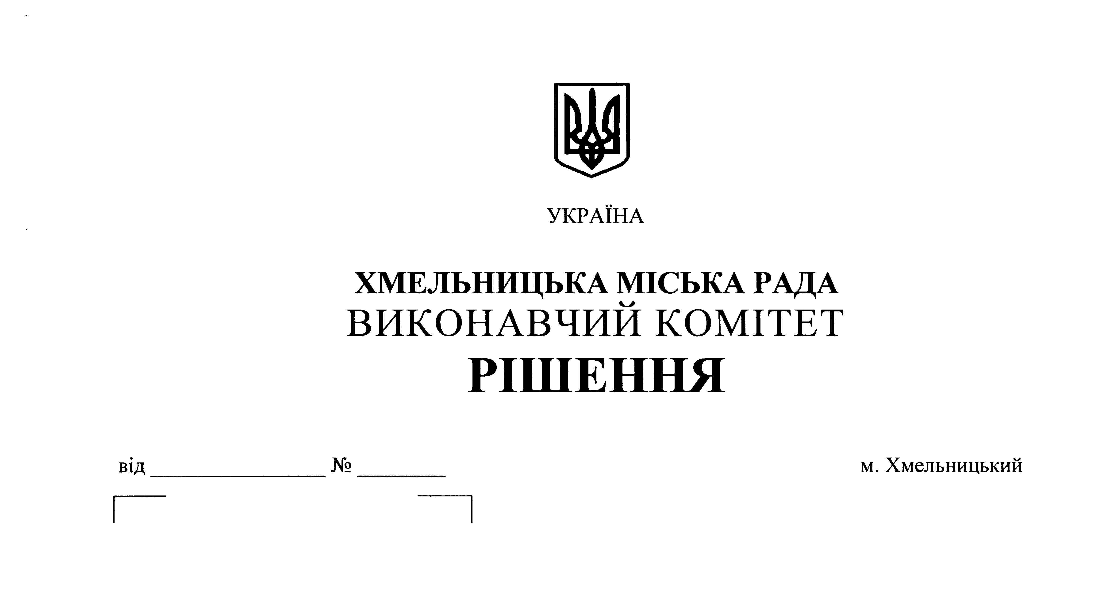

Про внесення на розгляд сесії міської ради
пропозиції про внесення змін до Положення
про порядок розрахунку компенсаційних
виплат за пільговий проїзд автотранспортом
окремих категорій громадян

Розглянувши клопотання управління праці та соціального захисту населення Хмельницької міської ради, керуючись Законом України “Про місцеве самоврядування в Україні”, виконавчий комітет міської ради

ВИРІШИВ:

1. Внести на розгляд сесії міської ради пропозиції про внесення змін до Положення про порядок розрахунку компенсаційних виплат за пільговий проїзд автотранспортом окремих категорій громадян, затвердженого рішенням сьомої сесії Хмельницької міської ради від 20.07.2016 р. № 20, а саме:
1.1. у розділі 2 «Визначення права на пільгу» пункт 2.1. після слів «пенсіонерам за віком або інвалідністю;» доповнити словами «членам сімей загиблих (померлих) ветеранів війни; вдовам (вдівцям) військовослужбовців, її (його) дітям; членам сімей військовослужбовців, які загинули (померли) чи пропали безвісти під час проходження військової служби.»;
2.1. у розділі 3 «Порядок проведення розрахунків» пункт 3.2. викласти в новій редакції: «Розрахунок відшкодування вартості послуг, наданих пільговикам у минулому місяці міським автотранспортом загального користування на міських маршрутах проводяться при умові надання інформації про кількість перевезених пільгових пасажирів, про кількість перевезених платних пасажирів, вартість проїзду, кількість фактично виконаних рейсів та отримання даних від управління транспорту та зв’язку Хмельницької міської ради про наявність або відсутність у перевізників, протягом минулого місяця, порушень норм чинного законодавства України в сфері організації пасажирських перевезень та умов діючих на сьогодні Договорів про організацію перевезення пасажирів на автобусних маршрутах загального користування в м. Хмельницькому.

При наявності у перевізника 5 (п’яти) та більше порушень, зафіксованих управлінням транспорту та зв’язку Хмельницької міської ради під час надання ним транспортних послуг на маршрутах, які він обслуговує на підставі укладеного договору про організацію перевезення пасажирів на автобусних маршрутах загального користування в м. Хмельницькому, протягом минулого місяця, управління транспорту та зв’язку Хмельницької міської ради вирішує питання про погодження або непогодження розрахунку обсягу відшкодування за здійснене пільгове перевезення автотранспортом за минулий місяць по окремих маршрутах перевізника, де будуть зафіксовані такі порушення.
Управління праці та соціального захисту населення Хмельницької міської ради проводить відшкодування перевізникам в межах погодженого управління транспорту та зв’язку Хмельницької міської ради обсягу відшкодування за здійснене пільгове перевезення автотранспортом.»;
2. Контроль за виконанням рішення покласти на управління праці та соціального захисту населення.

Міський голова О. Симчишин

